4 ЛЕКЦЯ «ПРОМЫШЛЕННЫЕ УЗЛЫ ГОРОДА»

4.1 Формирование состава промузла (П/У)

4.1.1 Вновь проектируемые промпредприятия рекомендуется размещать в зоне действующих, стоящихся и реконструируемых промузлов, если это возможно по условиям территории. Строительство новых предприятий вне П/У допускается лишь при наличии технико-экономических обоснований (ТЭО) с учетом санитарно-гигиенических условий.
Состав предприятий промузла должен формироваться с учетом /7/:
- специализации производств;
- санитарно-гигиенических характеристик;
- очередности строительства;
-особенностей решения транспорта;
- энергопотребления;
- водоснабжения;
- наличия свободных трудовых ресурсов и т.д.

Не следует допускать чрезмерной концентрации большого количества разнородных отраслей промышленности, т.к. сочетание предприятий, родственных по характеру производств, позволяет осуществлять наиболее эффективную их кооперацию и блокирование основных, заготовительных, подсобных корпусов, складов, инженерных и транспортных сооружений и коммуникаций, а также зданий вспомогательного назначения и т.д. Для полного трудоустройства населения в составе промузлов следует размещать дополнительные предприятия, обеспечивающие приложения мужского и женского труда.
В промышленные узлы, в состав которых входят предприятия, требующие по своим санитарно-гигиеническим условиям значительного удаления от жилой застройки, не следует включать предприятия, безвредные в санитарном отношении. Группы предприятий, не выделяющих вредных выбросов в атмосферу, рекомендуется размещать в пределах или непосредственной близости от жилых районов, объединяя их, при соответствующих условиях, в промузлы. На рисунке 1 показано размещение промузлов у города.

4.2 Классификация проузлов

Промузлы различаются /7/:
- по размерам территории (занимаемой площади);
- по отраслевой принадлежности предприятий;
- по состоянию строительства предприятий.

19

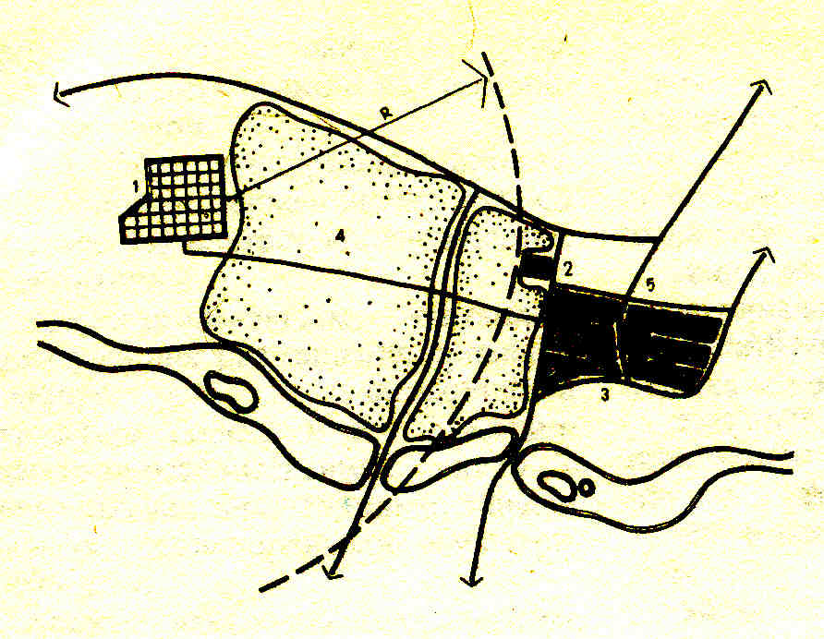
1-промузел с предприятиями , классов вредности; 2- промузел с предприятиями и V классов вредности; 3- селитебная территория; 4- санитарно- защитная зона; 5- промузел с предприятиями V, V классов вредности; R- радиус санитарного разрыва

Рисунок-1 Схема формирования промузлов из предприятий различного класса вредности

4.2.1 По занимаемой площади промузлы подразделяются на:
- малые, с территорией до 100 га;
- средние с территорией от 100 до 500 га;
- большие с территорией от 500 до 1000 га;
- уникальные с территорией свыше 1000 га.
При проектировании групп предприятий необходимо отдавать предпочтение малым и средним промузлам, которые в большей степени способствуют развитию малых и средних городов, что в наименьшей степени вызывает нарушение окружающей среды.

4.2.2 По отраслевой принадлежности промузлы подразделяются на:
- многоотраслевые;
- специализированные.
Многоотраслевые промузлы формируются из предприятий различного профиля, независимо от характера их производства и ведомственной подчиненности.
Предприятия близкой отраслевой направленности должны планировочно объединяться в комплексы, но в любом случае должны соблюдаться санитарно- гигиенические условия. Такие предприятия ничего не объединяет, и они существуют независимо друг от друга.
Специализированные промузлы формируются из предприятий одной или нескольких однородных отраслей промышленности. При создании специализированных промузлов появляются возможности в большей степени обеспечить кооперирование отдельных предприятий, обеспечить совместное
20

использование сырья, утилизацию отходов производства и т.д. Это обеспечивает более полную охрану природы и окружающей среды.
В зависимости от отраслевой принадлежности специализированные промузлы могут подразделяться на следующие основные группы (отрасли):
- химической и нефтехимической промышленности;
- металлургия;
- машиностроение и приборостроение;
- строительной индустрии;
- легкой и пищевой промышленности.
На рисунке 2 приведена схема размещения промузлов с учетом их отраслевой принадлежности.
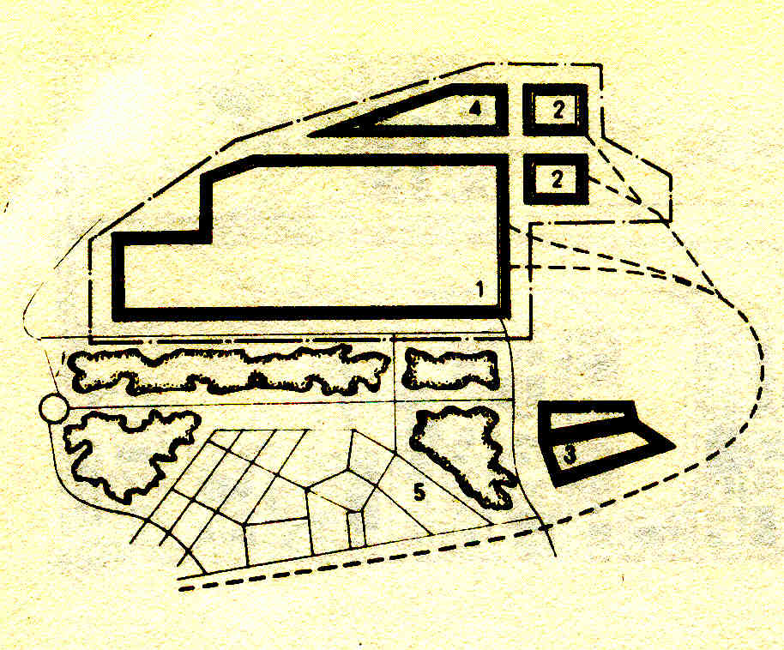
1 – зона предприятий машиностроения; 2 – зона предприятий химии; 3 – зона предприятий стройиндустрии; 4 – зона общих объектов; 5 – селитебная территория

Рисунок 2 – Схема размещения предприятий в промышленном узле с учетом их отраслевой принадлежности

4.2.3 По состоянию строительства предприятии промузлы подразделяются на проектируемые, строящиеся и действующие.

4.3 Промышленно складские зоны

Особую группу промузлов представляют промышленно-складские зоны, которые предназначены для обслуживания населения городов. По классификации выделяется 3 таких зоны /7/.
4.3.1 Зона объектов торговли (склады промышленных и продовольственных товаров, овоще-, фруктохранилища и холодильники).
4.3.2 Зона предприятий пищевой промышленности (мясопереработка, хлебо и молокозаводы, пивоваренные заводы, мельницы и т.д.).

21
4.3.3 Зона предприятий бытового и коммунального обслуживания населения города ( прачечные, мастерские по ремонту обуви и бытприборов, швейные мастерские, автохозяйства и т.д.).

4.4 Требования к территории промузла

При выборе территории для промузлов и промпредприятий целесообразно занимать земли, непригодные или малопригодные для сельскохозяйственного производства. В соответствии с законом «О земле» в проектах строительства промпредприятий должны предусматриваться мероприятия, компенсирующие ущерб, наносимый хозяйствующему субъекту, изъятием земельного участка под строительство.
Выбор территории для промузла должен быть обоснован разработкой вариантов схем генпланов промузла и оценкой его по градостроительным, архитектурно-планировочным, инженерным, санитарно- гигиеническим характеристикам, технико-экономическим показателям, условиям расширения и перспективного развития).

4.4.1 В границы территории промузла включаются /7/:
1) территории промышленных предприятий, энергетических объектов, складов, коммунальных и др. социально-бытовых предприятий по обслуживанию населения;
2) резервные территории, предусмотренные заданием на проектирование отдельных объектов (расширение производств);
3) территории магистральных и второстепенных проездов, площадки для грузового и пассажирского транспорта;
4) территории железнодорожного и водного транспорта, обслуживающие объекты промузла;
5) территории инженерных сооружений и сетей;
6) территории санитарных, противопожарных и иных защитных зон от вредного влияния объектов узла;
7) территории общественных центров промузла и предзаводских зон предприятий;
8) территории отвалов, отстойников, очистных сооружений, водозаборов, обслуживающих объекты промузла.

4.4.2 Территория промузла должна обеспечивать:
1) оптимальную производственную деятельность промышленных предприятий:
2) оптимальные условия труда;
3) рациональное обслуживание предприятий подъездными путями и внутригородским транспортом;

2
4) рациональное обслуживание причалами и железнодорожным транспортом;
5) возможность перспективного расширения и развития предприятий;
6) исключение пересечений селитебных территорий подъездными железнодорожными и автомобильными подъездными дорогами.

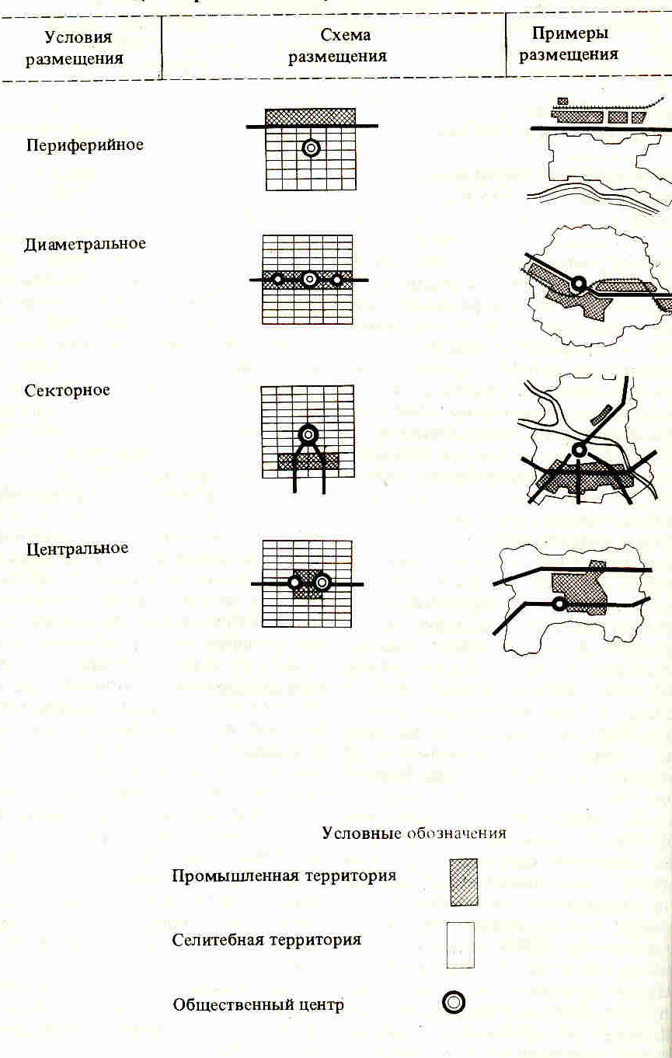

Рисунок 3 – Размещение промышленности относительно жилой застройки

4.4.3 Промышленный узел относительно жилой застройки может располагаться:
1) периферийно;
2) диаметрально;
23
3) секторно;
4) центрально.
Указанные схемы расположения приведены на рисунке 3.

4.5 Санитарно-защитные зоны (СЗЗ)
При выборе мест для городских промышленных и селитебных территорий уделяется особое внимание их взаиморасположению. Городские промышленные районы с предприятиями, выделяющими производственные вредности (газ, дым, пыль, шум, неприятные запахи), следует располагать по отношению к селитебной территории и местам массового отдыха и спорта с учетом преобладающих ветров с ненаветренной (подветренной) стороны.
Санитарио-защитные зоны (санитарные разрывы) между такими территориями принимаются согласно требованиям /1,5,14/.
К санитарно-защитной зоне относится территория между местами выделения в атмосферу производственных вредностей (границами промпредприятий) и селитебной территорией (жилыми и общественными зданиями), а также местами массового отдыха и спорта.
Санитарно-защитные зоны требуют больших инвестиций на устройство посадок деревьев и кустарников, поэтому они обустраиваются только между предприятиями и селитебной зоной, а также местами отдыха и спорта. Если такие места в близи предприятий отсутствуют, то в этих местах посадок не проводят, а загрязняемое расстояние, на котором уровень концентрации в приземном слое атмосферы достигается на уровне допустимых значений, называют санитарным разрывом.
Минимальная ширина СЗЗ зависит от вида выделяемых производственных вредностей, технологии производства и степени проведения мероприятий по очистке вредных выбросов в атмосферу.
В любых случаях размер санитарно-защитной зоны (санитарного разрыва) рассчитывается.
СЗЗ предприятия не является его резервной территорией. Расширение предприятия в сторону санитарно-защитной зоны не допускается.
Нормами установлено пять классов вредности с соответствующими для них размерами разрывов в метрах:
I класс………..1000
I I класс………. 500
- класс 300
- класс 100
V класс .............. 50
Для предприятий, не выделяющих производственных вредностей, санитарно-защитная зона не устанавливается. Указанные размеры зон в
4
некоторых случаях, по согласованию с Госсанэпиднадзором, могут быть увеличены или уменьшены.
В частности, ширина санитарно-защитной зоны для групп предприятий, создающих большие концентрации производственных вредностей (крупные металлургические, химические заводы и т. п.), устанавливается по сумме выделяемых предприятиями вредностей с возможным увеличением ее до 10 км и более. Планировочную организацию санитарно-защитной зоны следует увязывать с планировкой и застройкой прилегающих к ней территорий смежных районов.
Территория СЗЗ должна быть благоустроена и озеленена, причем по согласованию с органами Госсанэпиднадзора здесь можно располагать парниковое хозяйство и питомники.
В санитарно-защитных зонах не допускается размещение жилья, стадионов, садов и парков общего пользования, детских садов, школ, садово-дачных участков, оздоровительных учреждений общего пользования (допускается размещение поликлиник промпредприятий).
При реконструкции и расширении санитарно-защитных зон все общественные здания выносятся, ветхое жилье подлежит сносу, строения переоборудуются под объекты служебного и хозяйственного назначения. В этих зонах могут размещаться дороги, линии электропередач, лаборатории, склады.
Виды озеленения СЗЗ следует принимать с учетом профиля производства и характера вредных выбросов. Новые посадки выполняют либо плотной структуры изолирующего типа или ажурной структуры фильтрующего типа. Посадки изолирующего типа создают на пути загрязняемого воздушного потока механическую преграду, осаждая и поглощая часть вредных выбросов. Посадки фильтрующего типа выполняют роль механического и биологического фильтра на пути загрязняющего воздушного потока.
Между границами предприятий, а также зданиями и сооружениями, располагаемыми в санитарно-защитной зоне, следует предусматривать озеленение деревьями и кустарниками до 40% территории. Растения, используемые для озеленения СЗЗ должны быть эффективными в санитарном отношении и достаточно устойчивыми к загрязнению атмосферы и почв промышленными выбросами.
Озеленение и благоустройство санитарно-защитной зоны включается в проект детальной планировки промышленного района города.

